**Практическая работа (выполняем все и присылаем 22 декабря)**

1. На рисунках представлены варианты профиля рельефа местности, построенные на основе карты по линии А—В разными учащимися. Какой из профилей построен верно?

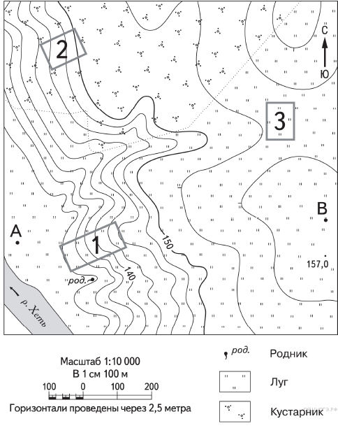

1) 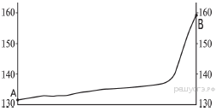

2) 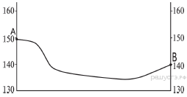

3) 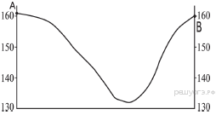

4) 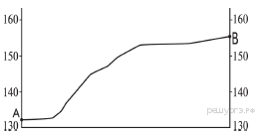

Ответ:

1. Школьники выбирают место для катания на санках. Оцените, какой из участков, обозначенных на карте цифрами 1, 2 и 3, больше всего подходит для этого. **Для обоснования своего ответа приведите два довода.**



1. Определите по карте, в каком направлении от точки В находится точка с высотой 157,0.



1. Определите по карте расстояние на местности по прямой от точки В до точки с высотой 157,0. Полученный результат округлите до десятков метров. Ответ запишите в виде числа.

